index索引==数据库，必需小写

type类型一种事物的抽象，index之下 type==table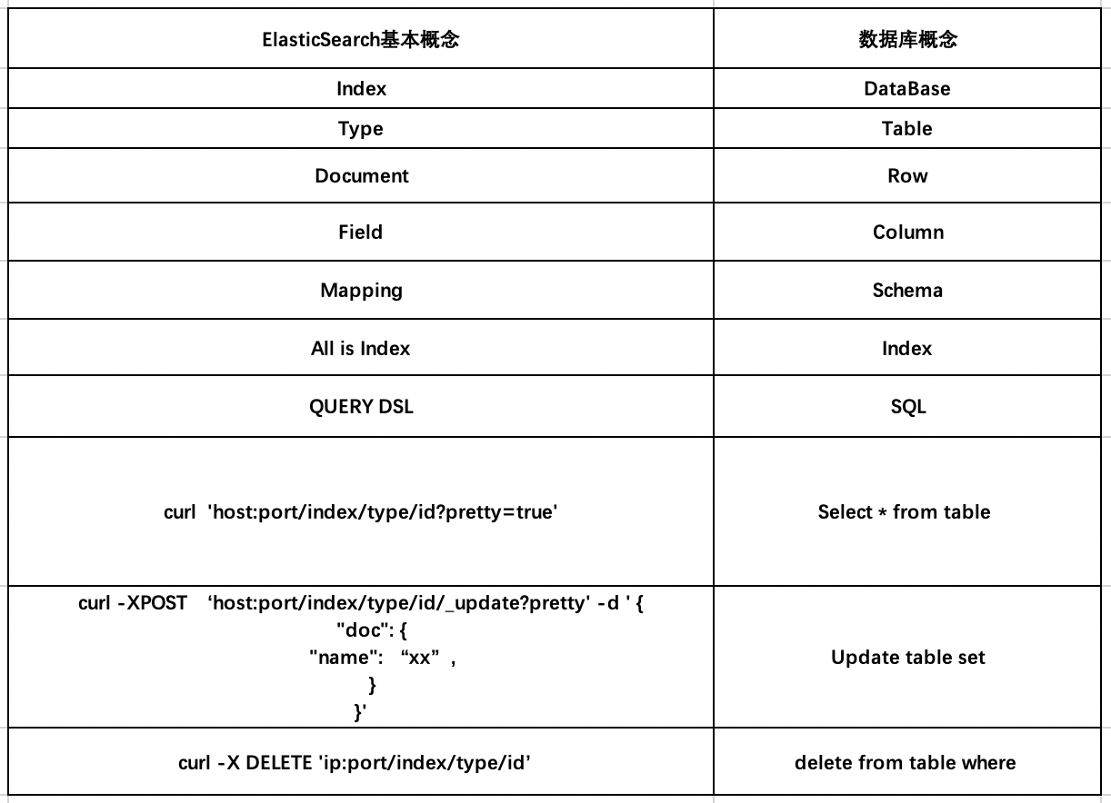

Elasticsearch 的 9200 端口是 HTTP 端口，9300 端口是 Transport 端口。

需指定参数：  
_index

// 构建查询条件

BoolQueryBuilder boolQueryBuilder = QueryBuilders.*boolQuery*()

.must(QueryBuilders.*matchPhraseQuery*("name", name));

// 构建查询生成器

SearchSourceBuilder sourceBuilder = new SearchSourceBuilder().query(boolQueryBuilder);

restHighLevelClient：

get, bulk, deleteByQuery, delete, index，search,

indices():

delete, exists, create

IndexRequest

BulkRequest

DeleteRequest

GetRequest

SearchRequest

get返回通过

GetResponse类

在service中创建querybuilder，调用elasticSearchRestAPI（手写）的方法。在这里创建request。真正交流的方式是调用restHighLevelClient的方法

es里有索引和type的概念

需求里第一级选数据源

第二级选索引

Index索引是指一个拥有相似特征的document的集合

在一个关系型数据库中，表之间是相互独立的。一个表中的列与另一个表中同名的列没有关系。然而在映射类型中却不是这样的。6.0之后一个index只对应一个type。

所以需求里的索引就是index，但是怎么区分数据源呢？

es索引就是数据库

type也就是

需求1.索引查询

需求2.字段查询

上次说到datasource需要提供api，获取数据源的ip地址

这说明每个数据源都放在不同的地方，那么每个数据源下的index也就是

需要的接口

通过ip地址获取该地址数据源的所有索引

<https://blog.csdn.net/qq_31573519/article/details/77885994>

<https://blog.csdn.net/m0_37845840/article/details/103856827>

通过通配符来或者 _all 或 * 来多个索引的信息。

### ES提供了两个JAVA REST client 版本

**Java Low Level REST Client:** 低级别的REST客户端，通过http与集群交互，用户需自己编组请求JSON串，及解析响应JSON串。**兼容所有ES版本**。

**Java High Level REST Client:** 高级别的REST客户端，基于低级别的REST客户端，增加了编组请求JSON串、解析响应JSON串等相关api。**使用的版本需要保持和ES服务端的版本一致，否则会有版本问题。**

elasticsearch7默认不在支持指定索引类型，默认索引类型是_doc